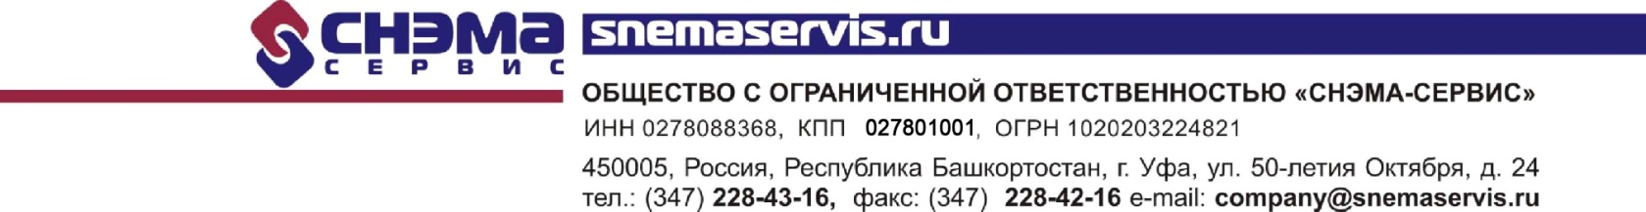

Карточка предприятия

№  п/п | Параметры | Сведения
 | Полное наименование организации в соответствии с Уставом | Общество с ограниченной ответственностью «СНЭМА-СЕРВИС»
 | Сокращённое наименование организации в соответствии с Уставом | ООО «СНЭМА-СЕРВИС»
 | ИНН | 0278088368
 | КПП | 027801001
 | Юридический адрес | 450005, Республика Башкортостан, г. Уфа, ул. 50-летия Октября, д. 24
 | Почтовый адрес | 450005, Республика Башкортостан, г. Уфа, ул. 50-летия Октября, д. 24
 | Генеральный директор | Исангулов Амир Рамилевич, действует на основании Устава
 | Главный бухгалтер | Пастухова Татьяна Авлетовна
 | Контактные телефоны | (347) 228-43-16
 | Факс | (347) 228-42-16
 | Адрес электронной почты | tdo@snemaservis.ru company@snemaservis.ru
 | Официальный сайт организации | www.snemaservis.ru
 | Номер расчётного счёта | 40702810106000105653
 | Банк | Башкирское отделение № 8598 ПАО Сбербанк
 | БИК | 048073601
 | Корреспондентский счёт | 30101810300000000601
 | ОГРН | 1020203224821
 | ОКПО | 00354407
 | ОКВЭД | 41.20, 42.21, 42.22.1, 42.22.2, 43.11, 43.12.3, 43.21, 43.22, 43.29, 43.3, 43.99.5, 43.99.7, 43.99.7, 49.99.9, 45.20, 46.73, 46.73.6, 46.90, 52.29, 71.12, 71.12.12, 71.12.45, 71.12.62, 71.20

